Наказ «Ремонт улично-дорожной сети по ул. Привольная. Ремонт тротуара от дома №25 по ул. Привольная до детского сада №68»

Поступил во время предвыборной кампании в сентябре 2018 года от жителей избирательного округа №14 Белгорода Сиротенко Сергею Ивановичу.
Исполнен в 2019 году.
Работы выполнены за счёт областного и городского бюджетов. Финансирование составило 742 тыс. рублей.

Депутат по избирательному округу №14 Сергей Сиротенко:
- Микрорайон Гринёвка давно перестал быть заштатной окраиной, но проблемы дорожек, удобных проходов к зданиям общественного назначения: поликлиникам, детскому саду, магазинам, - остаются ещё довольно острыми. Наказ по обустройству дорожки, ведущей к МДОУ №68, я получал и от жителей, и от воспитателей, и работников детского сада. Это дошкольное учреждение ведёт большую воспитательную работу, участвует во всех праздничных социально значимых мероприятиях нашего округа и в 2019 году принимало участие в региональном этапе конкурса «Детский сад года». Благодаря неоднократным обращениям в различные структуры администрации, лично к первому заместителю главы администрации города, дело сдвинулось. Осенью 2019 г. пешеходы уже не боялись, что при дождливой погоде им придется добираться в сад перебежками. Удобная и комфортная дорожка радует всех – и детей, и их родителей, и жителей окрестных домов, и воспитателей детского сада. Наказ избирателей выполнен.

Было

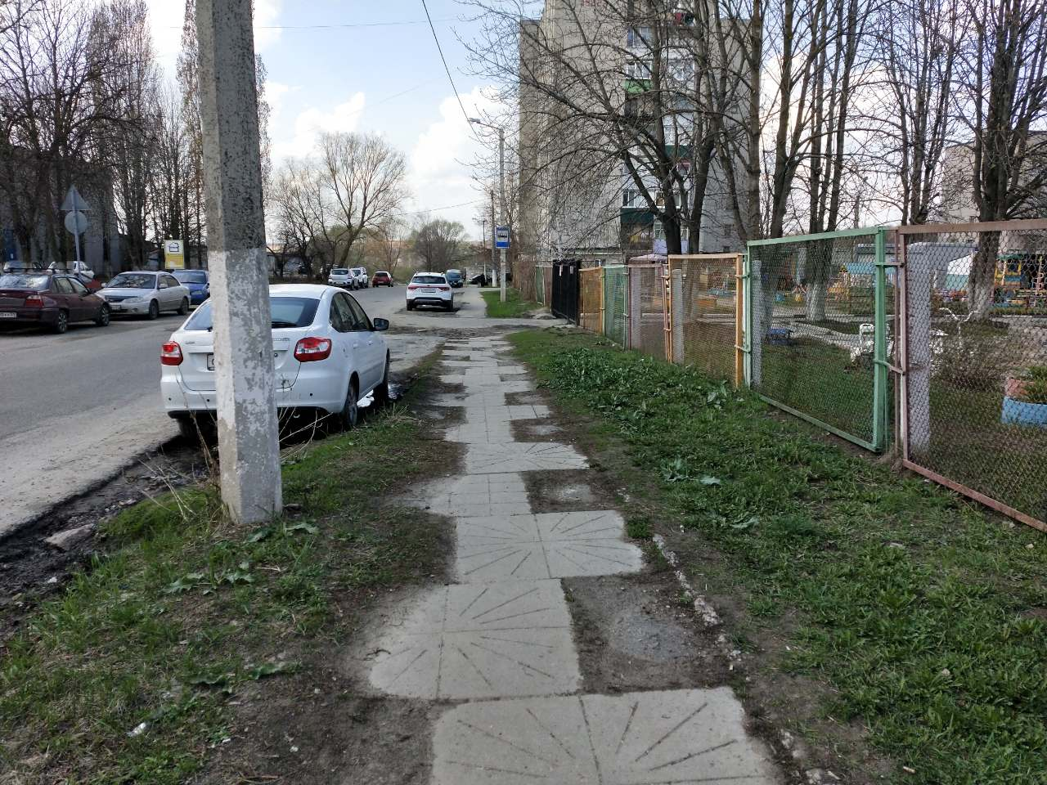

Стало

